**Наводим порядок у памятников**

Учащиеся школы провели уборку территории возле памятника, погибшим воинам в годы Великой Отечественной войны.

Участники акции уверены, что это наш святой долг – заботиться не только о живых ветеранах, но и о тех, кого уже с нами нет, сохранять память и передавать историю Великой Победы будущим поколениям.

Все трудились с большим подъемом. Уставшие, но с отличным настроением закончили работу. Приятно было видеть результат своего труда, каждый внес в это дело частичку своего тепла.

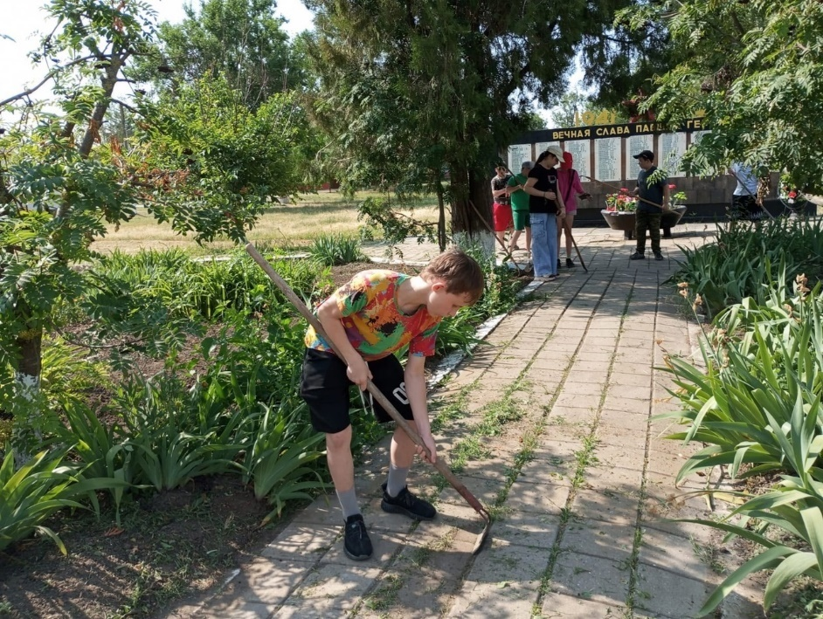Такие мероприятия прививают молодому поколению чувство патриотизма. Пусть это будет маленькая частичка доброты, благодарности и уважения всем тем, кто прошел все тяготы и принял на себя удары своей нелегкой судьбы.

